附件2：

会议住宿酒店安排及交通指南

一、住宿酒店参考价格表

|  |  |  |  |
| --- | --- | --- | --- |
| **住宿日期** | **酒店名称** | **房型** | **会议协议价** |
| 5月  27-29日 | 深圳登喜路国际大酒店 | 单/标间 | 600元（含双早） |
| 深圳御景国际酒店 | 单/标间 | 450元（含双早） |
| 深圳维也纳国际酒店  （鹤州店） | 单/标间 | 450元（含双早） |

**注：**深圳登喜路国际大酒店分别距离深圳御景国际酒店1.6公里（车程约7分钟）、距离深圳维也纳国际（鹤州店）5.1公里（车程约13分钟），会议期间将统一安排摆渡车辆往返至深圳登喜路国际大酒店。

二、交通指南

报到酒店：深圳登喜路国际大酒店

酒店地址：深圳市宝安区宝田一路12号（流塘派出所对面），电话：0755-23008888

**宝安机场路线：**深圳宝安国际机场乘坐地铁11号线（机场线，福田方向）至宝安地铁站C口下车，步行400米乘坐M210路（西岸花园站）至宝安客运中心站，步行360米到达深圳登喜路国际大酒店。

乘坐出租车约25分钟，距离13公里。

**深圳北站路线：**深圳北站乘坐5号线（赤湾方向）至翻身地铁站C口后，步行100米，换乘翻身公交站（公坑廊方向）至宝安客运中心公交站，步行360米到达深圳登喜路国际大酒店。

乘坐出租车约40分钟，距离23公里。

**深圳西站路线：**深圳西站乘坐南头火车西站公交站（TCL国际E城总站方向）至深南北环立交1公交站，步行150米后，换乘深南北环立交3公交站（石岩汽车站方向）至流塘派出所公交站，到达深圳登喜路国际大酒店。

乘坐出租车约20分钟，距离10公里。

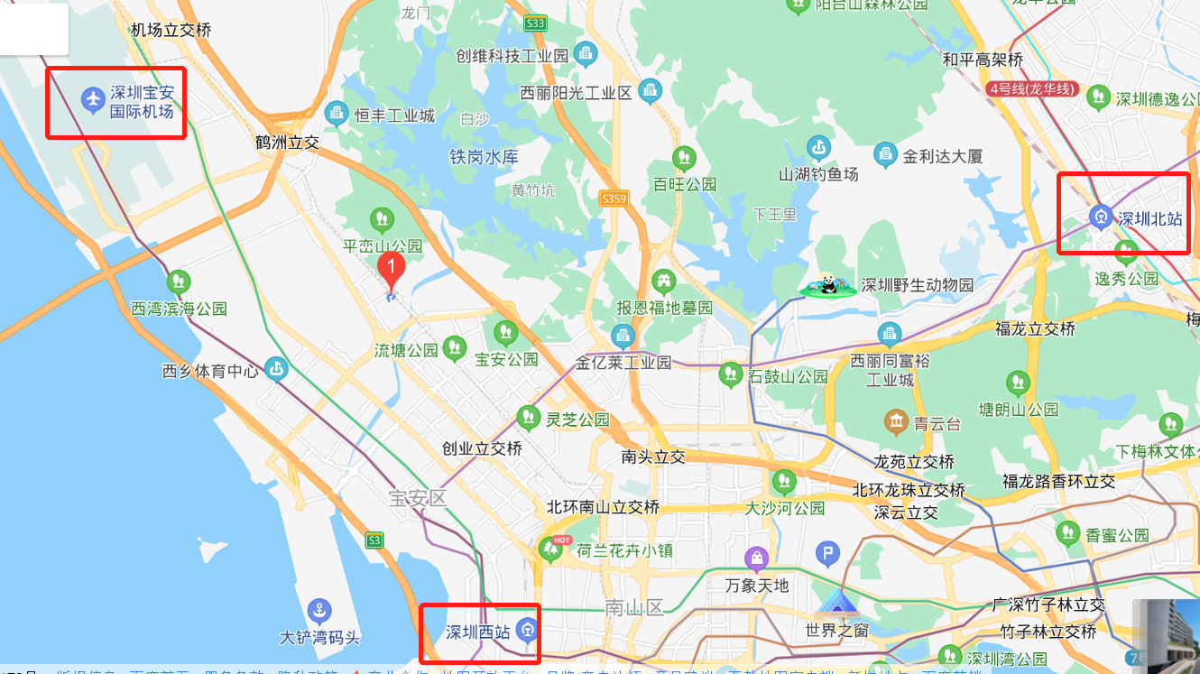

**登喜路国际酒店**